Почему номер СНИЛС должен быть внесен в ЕГРН. Росреестр разъясняет

В Управление Росреестра по Пермскому краю обратилась пермячка с просьбой разобраться в ситуации. Она подала заявку в Пенсионный фонд России (ПФР) на предоставление универсального пособия. В предоставлении пособия ей отказали, поскольку за заявительницей согласно сведений Единого государственного реестра недвижимости (ЕГРН) числятся три квартиры.
Сотрудники краевого Росреестра выяснили, что две из трех квартир принадлежат человеку, проживающему в другом регионе, полной тезке пермячки.
Почему в ПФР оказалась некорректная информация? Потому что в ЕГРН отсутствовали сведения о страховом номере индивидуального лицевого счета (СНИЛС) заявительницы. Только этот номер поможет идентифицировать собственника недвижимости.
Ситуация была урегулирована: данные СНИЛС пермячки и ее тезки из Оренбурга внесены в реестр недвижимости.
Начальник отдела ведения ЕГРН, повышения качества данных ЕГРН Управления Екатерина Крохалева отмечает: «Чтобы избежать подобных неприятных ситуаций, собственнику недвижимости нужно проверить наличие в ЕГРН сведений о СНИЛС. Если объекты недвижимости, находящиеся в собственности, не отражены в личном кабинете на портале Госуслуг, для уточнения данных можно обратиться в краевой Росреестр через платформу обратной связи (ПОС), ведомственный центр телефонного обслуживания (ВЦТО) или МФЦ. Специалисты Управления направят межведомственный запрос и внесут недостающие сведения в реестр недвижимости. Проверить актуальность внесенных данных можно в личном кабинете портала Госуслуг.
Также рекомендуем при подаче документов на совершение учетно-регистрационных действий указывать актуальные сведения о СНИЛС».

Об Управлении Росреестра по Пермскому краю
Управление Федеральной службы государственной регистрации, кадастра и картографии (Росреестр) по Пермскому краю осуществляет функции по государственному кадастровому учету и государственной регистрации прав на недвижимое имущество и сделок с ним, государственного мониторинга земель, государственному надзору в области геодезии, картографии и земельному надзору, надзору за деятельностью саморегулируемых организаций кадастровых инженеров и арбитражных управляющих. Руководитель Управления Росреестра по Пермскому краю – Лариса Аржевитина.
Контакты для СМИ
Пресс-служба Управления Федеральной службы
государственной регистрации, кадастра и картографии (Росреестр) по Пермскому краю

+7 (342) 205-95-58 (доб. 3214, 3216, 3219)
614990, г. Пермь, ул. Ленина, д. 66/2
press@r59.rosreestr.ru
http://rosreestr.gov.ru/

ВКонтакте:  https://vk.com/rosreestr_59 | Телеграм:  https://t.me/rosreestr_59
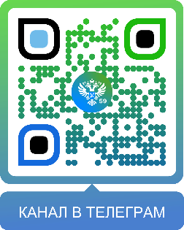
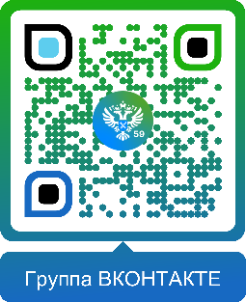

Одноклассники:  https://ok.ru/rosreestr59 | Рутуб:  https://rutube.ru/channel/30420290
